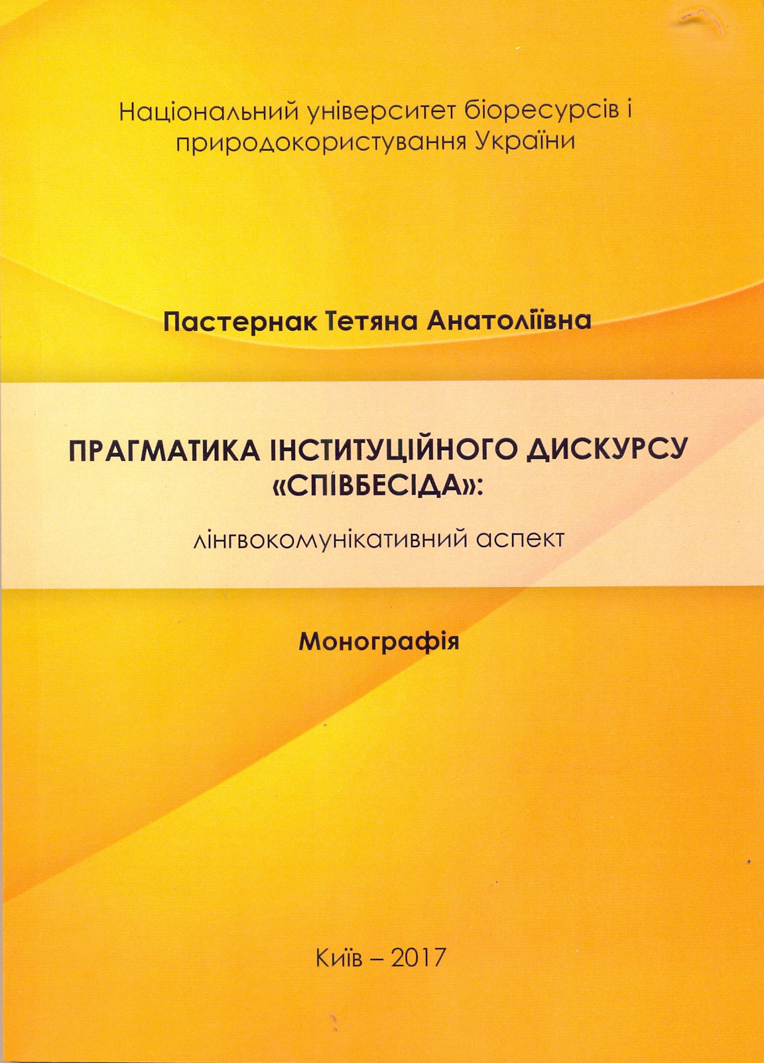

УДК 81 ’271:361.663.5 (043.5)

К79 Пастернак Т.А. Прагматика інституційного дискурсу «співбесіда»:
лінгвокомунікативний аспект. Монографія. / Т.А. Пастернак. – К.: Інтерсервіс, 2017. – 208 с.
У монографії досліджується інституційний дискурс «співбесіда» у лінгвокомунікативному аспекті. Визначено специфіку інституційного дискурсу як типу комунікації, проаналізовано прагмалінгвістичні характеристики співбесіди, зокрема схарактеризовано зміну комунікативних ролей та з’ясовано її комунікативні стратегії і тактики. Рекомендована для студентів вищих навчальних закладів спеціальності «Філологія», а також для аспірантів та здобувачів вченого ступеня з1 філологічних спеціальностей.

